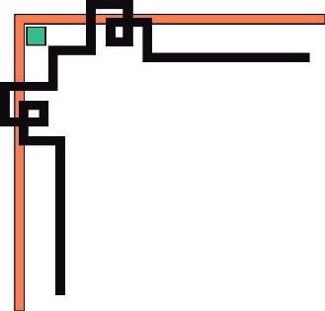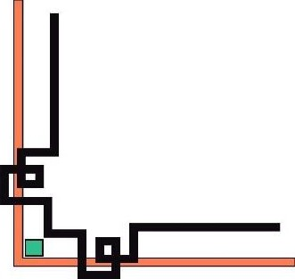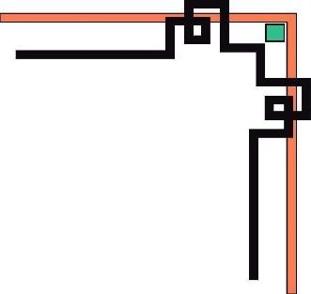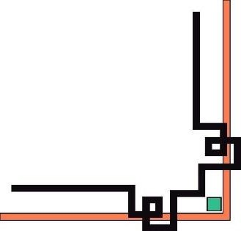

ĐẠI HỌC HUẾ

KHOA KỸ THUẬT VÀ CÔNG NGHỆ





# BÁO CÁO

## ĐỒ ÁN (TIỂU LUẬN, BÀI TẬP LỚN)

**Học kỳ I, năm học 2021 - 2022**

**Học phần:**

### **Quản trị mạng**

***Đề tài: Dịch vụ DNS***

**Số phách**

*(Do hội đồng chấm thi ghi)*

Thừa Thiên Huế, ngày 12 tháng 1 năm 2022



ĐẠI HỌC HUẾ

KHOA KỸ THUẬT VÀ CÔNG NGHỆ





# BÁO CÁO

## ĐỒ ÁN (TIỂU LUẬN, BÀI TẬP LỚN)

**Học kỳ I, năm học 2021 - 2022**

**Học phần:**

**Quản trị mạng**

***Đề tài: Dịch vụ DNS***

###### Giảng viên hướng dẫn: Lê Hữu Bình

###### Sinh viên thực hiện: Nguyễn Trịnh Tấn Đạt

###### Lớp: Khoa học dữ liệu & Trí tuệ nhân tạo

**Số phách**

*(Do hội đồng chấm thi ghi)*

Thừa Thiên Huế, ngày 12 tháng 1 năm 2022

ĐẠI HỌC HUẾ

KHOA KỸ THUẬT VÀ CÔNG NGHỆ



PHIẾU ĐÁNH GIÁ ĐỒ ÁN/TIỂU LUẬN/BÀI TẬP LỚN

**Học kỳ I, năm học 2021 - 2022**

|  |  |
| --- | --- |
| **Cán bộ chấm thi 1** | **Cán bộ chấm thi 2** |
| **Nhận xét:**  ..............................................................  ..............................................................  ..............................................................  ..............................................................  ..............................................................  ..............................................................  ..............................................................  ..............................................................  ..............................................................  ..............................................................  **Điểm đánh giá của CBCT1:**  Bằng số: .........................................  Bằng chữ: ....................................... | **Nhận xét:**  ..............................................................  ..............................................................  ..............................................................  ..............................................................  ..............................................................  ..............................................................  ..............................................................  ..............................................................  ..............................................................  ..............................................................  **Điểm đánh giá của CBCT2:**  Bằng số: .........................................  Bằng chữ: ....................................... |

Điểm kết luận: ...........................................................................................................

Bằng số:.....................................................................................................................

Bằng chữ: .................................................................................................................

*Thừa Thiên Huế, ngày tháng năm 2021*

|  |  |
| --- | --- |
| **Cán bộ chấm thi 1**  *(Ký và ghi rõ họ và tên)* | **Cán bộ chấm thi 2**  *(Ký và ghi rõ họ và tên)* |

**MỤC LỤC**

CHƯƠNG I. GIỚI THIỆU DNS 7

I. DNS ra đời như thế nào? 7

II. DNS là gì ? 7

III. Các loại bản ghi 7

IV. Địa chỉ IP là gì? 8

V. TTL 8

VI. Chức năng của DNS trên Internet. 8

VII. Các kiểu tên miền. 8

1. gTLD (Generic Top Level Domain) 8

2. ccTLD (Country Code Top Level Domain) 9

3. Infrastructure TLD 9

4. Cấp 2ld, 3ld, 4ld 9

VIII. Không gian tên miền 9

IX. Các loại máy chủ định danh 9

X. Các loại DNS Server 10

1. Local Name Servers 10

2. Root Name Servers 10

XI. Các loại truy vấn DNS. 11

CHƯƠNG II. MÔ HÌNH HỆ THỐNG DNS 12

I. Mô hình hệ thống mạng 12

II. Quy trình liên kết máy Server và máy Client 12

III. Quy trình cài đặt DNS 15

IV. Tạo domain 16

V. Kết quả 24

VI. Cách DNS hoạt động. 25

Bước 1 - Yêu cầu máy chủ DNS cung cấp địa chỉ IP 25

Bước 2 - Bộ định tuyến tìm kiếm địa chỉ IP trên Internet 26

Bước 3 - Phản hồi với địa chỉ hợp lệ được gửi 26

Bước 4 - Phản hồi từ Bộ định tuyến đến Máy khác 26

**LỜI NÓI ĐẦU**

Trong thế giới công nghệ nói chung và thiết kế website nói riêng, DNS là khái niệm đóng vai trò vô cùng quan trọng. Chắc hẳn trong chúng ta, kể cả đối với những người không học chuyên sâu về công nghệ thông tin đều đã nghe tới cụm từ viết tắt này.

Dịch vụ DNS đóng vai trò như xương sống trong thế giới Internet, như một cuốn từ điển khổng lồ, dịch vụ DNS giúp chúng ta có thể duyệt web hay gửi mail một cách dễ dàng hơn mà không cần phải nhớ hàng tá những địa chỉ IP.

Trong báo cáo này, em tìm hiểu về những kiến thức xoay quanh DNS, các dịch vụ của hệ thống này. Trong báo cáo không thể tránh khỏi những thiếu xót, mong thầy góp ý để nhóm em hoàn thiện báo cáo một cách tốt nhất. Xin cảm ơn thầy.

1. GIỚI THIỆU DNS
   1. DNS ra đời như thế nào?

Mỗi máy tính trong mạng muốn liên lạc hay trao đổi thông tin, dữ liệu cho nhau cần phải biết rõ địa chỉ IP của nhau. Nếu số lượng máy tính nhiều thì việc nhớ những địa chỉ IP này rất là khó khăn.

Mỗi máy tính ngoài địa chỉ IP ra còn có một tên (hostname). Đối với con người việc nhớ tên máy dù sao cũng dễ dàng hơn vì chúng có tính trực quan và gợi nhớ hơn địa chỉ IP. Vì thế, người ta nghĩ ra cách làm sao ánh xạ địa chỉ IPthành tên máy tính. Ban đầu do quy mô mạng ARPA NET(tiền thân của mạng Internet) còn nhỏ chỉ vài trăm máy, nên chỉ có một tập tin đơn HOSTS.TXT lưu thông tin về ánh xạ tên máy thành địa chỉ IP. Nhưng việc dùng tập tin HOSTS.TXT không phù hợp cho mạng lớn vì thiếu cơ chế phân tán và mở rộng Do đó, dịch vụ DNSra đời nhằm khắc phục các nhược điểm này. Người thiết kế cấu trúc của dịch vụ DNS là Paul Mockapetris - USC's Information Sciences Institute.

* 1. DNS là gì ?

Hệ thống tên miền **DNS (Domain Name System)** là một cơ sở dữ liệu phân tán được thiết kế và chuẩn hóa vào năm 1984, dùng để ánh xạ giữa các tên miền (tên logic có nghĩa, thí dụ: www.utehy.edu.vn) và địa chỉ vật lý tương ứng của chúng trong mỗi mạng IP (thí dụ: 192.168.0.2).  
Cơ sở dữ liệu này phân tán trong các máy chủ tên miền và tạo thành một hệ thống có cùng phương pháp duy trì và liên kết các ánh xạ nói trên theo những tiêu chuẩn thống nhất. Nhờ đó, mỗi máy tính sẽ không cần "nhớ" địa chỉ vật lý IP cho một kết nối mà chỉ "nhớ" tên miền tương ứng khi muốn truy vấn đến kết nối đó. Người sử dụng cũng chỉ cần nhớ tên logic, không cần phải nhớ địa chỉ IP.

* 1. ****Các loại bản ghi****
* **CNAME Record (Bản ghi CNAME)**: Cho phép bạn tạo một tên mới, điều chỉnh trỏ tới tên gốc và đặt TTL. Tóm lại, tên miền chính muốn đặt một hoặc nhiều tên khác thì cần có bản ghi này.
* **MX Record**: Với bản ghi này, bạn có thể trỏ Domain đến Mail Server, đặt TTL, mức độ ưu tiên (Priority). MX Record chỉ định Server nào quản lý các dịch vụ Email của tên miền đó.
* **NS Record**: Với bản ghi này, bạn có thể chỉ định Name Server cho từng Domain phụ. Bạn có thể tạo tên Name Server, Host mới, TTL.
* **AAAA Record**: Để trỏ tên miền đến một địa chỉ IPV6 Address, bạn sẽ cần sử dụng AAA Record. Nod cho phép bạn thêm Host mới, TTL,IPv6.
* **TXT Record**: Bạn cũng có thể thêm giá trị TXT, Host mới, Points To, TTL. Để chứa các thông tin định dạng văn bản của Domain, bạn sẽ cần đến bản ghi này.
* **A Record**: Bản ghi này được sử dụng phổ biến để trỏ tên Website tới một địa chỉ IP cụ thể. Đây là bản ghi DNS đơn giản nhất, cho phép bạn thêm Time to Live (thời gian tự động tái lại bản ghi), một tên mới và Points To ( Trỏ tới IP nào).
* **SRV Record**: Là bản ghi dùng để xác định chính xác dịch vụ nào chạy Port nào. Đay là Record đặc biệt trong DNS. Thông qua nó, bạn có thể thêm Name, Priority, Port, Weight, Points to, TTL.
  1. Địa chỉ IP là gì?

Địa chỉ IP là một địa chỉ logic duy nhất được gán cho một máy qua mạng. Địa chỉ IP thể hiện các thuộc tính sau:

* Địa chỉ IP là địa chỉ duy nhất được gán cho mỗi máy chủ lưu trữ trên Internet.
* Địa chỉ IP dài 32 bit (4 byte).
* Địa chỉ IP bao gồm hai thành phần: thành **phần mạng** và thành **phần máy chủ** .
* Mỗi 4 byte được biểu diễn bằng một số từ 0 đến 255, phân tách bằng dấu chấm. Ví dụ 137.170.4.124
  1. TTL
* TTL là viết tắt của Time To Live và là một giá trị cho biết mục nhập DNS có hiệu lực trong vài giây.
* Thông thường, các giá trị cho các mục nhập A là một giờ (3600 giây) và cho các mục nhập NS một ngày (86400 giây). Tuy nhiên, giá trị này có thể khác và có thể được điều chỉnh trong cài đặt DNS của miền.
* Đặc biệt nếu một trang được chuyển đến một máy chủ khác và kết quả là máy chủ định danh, máy chủ thư hoặc IP của trang web thay đổi, giá trị này thường được đặt thành trước vài phút, vì nếu không, các dịch vụ quan trọng sẽ không khả dụng / bị lỗi trong nhiều giờ.
  1. Chức năng của DNS trên Internet.

Trên phạm vi toàn cầu, các máy tính kết nối với mạng Internet cần có những địa chỉ IP riêng và tạo ra những địa chỉ liên kết dạng URL (Universal Resource Locators) duy nhất của mình. Vì thế, mỗi website cũng có một tên miền thể hiện bằng URL và một địa chỉ IP khác nhau. Nhờ DNS, người sử dụng chỉ cần đưa URL hay còn gọi là đường kết nối (link) cho trình duyệt (web browser) biết để tìm đến địa chỉ cần thiết. Quá trình "dịch" tên miền thành địa chỉ IP để cho trình duyệt hiểu và truy cập được vào website là công việc của một máy chủ tên miền (DNS server). Các máy chủ tên miền trợ giúp qua lại với nhau trên Internet để dịch một địa chỉ IP bất kỳ thành tên logic của nó và ngược lại.

* 1. Các kiểu tên miền.
     1. ****gTLD (Generic Top Level Domain)****

|  |  |
| --- | --- |
| **.com** | **Các tổ chức công ty thương mại** |
| **.org** | **Các tổ chức phi lợi nhuận** |
| **.net** | **Các trung tâm hỗ trợ về mạng** |
| **.edu** | **Các tổ chức giáo dục** |
| **.gov** | **Các tôt chức thuộc chính phủ** |
| **.mil** | **Các tổ chức thuộc quân sự** |
| **.int** | **Các tổ chức được thành lập bởi các hiệp ước quốc tế** |

* + 1. **ccTLD (Country Code Top Level Domain)**

Tên miền riêng của mỗi quốc gia (ví dụ .il, .ru, .uk, ,us, .cn, .vn).

* + 1. **Infrastructure TLD**

Xử lý và điều hướng chuyển đổi từ địa chỉ IP sang tên miền, Ví dụ IPv4 48.199.81.in-addr.arpa. Sử dụng trong bản ghi PTR (được giải thích bên dưới).

* + 1. **Cấp 2ld, 3ld, 4ld**

Ví dụ www.somedomain.co.uk, uk là ccTLD, co là 2ld, somedomain là 3ld và www là 4ld.

* 1. Không gian tên miền

Không gian tên miền đề cập đến một hệ thống phân cấp trong cấu trúc đặt tên trên internet. Hệ thống phân cấp này có nhiều cấp (từ 0 đến 127), với một gốc ở trên cùng. Sơ đồ sau đây cho thấy phân cấp không gian tên miền:

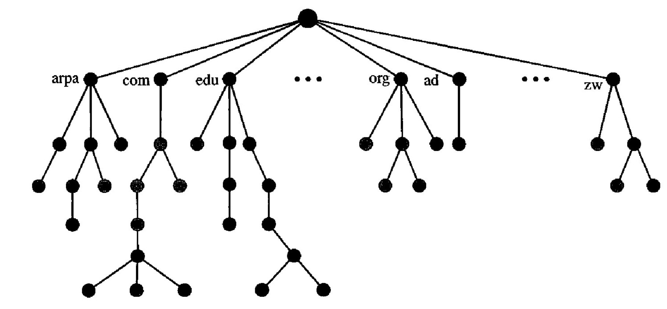

Trong sơ đồ trên, mỗi cây con đại diện cho một miền. Mỗi miền có thể được phân vùng thành các miền con và chúng có thể được phân vùng thêm.

* 1. Các loại máy chủ định danh

**Máy chủ gốc:** Máy chủ gốc là máy chủ cấp cao nhất bao gồm toàn bộ cây DNS. Nó không chứa thông tin về miền nhưng ủy quyền cho máy chủ khác

**Máy chủ chính:** Máy chủ chính lưu trữ một tệp về vùng của nó. Nó có quyền tạo, duy trì và cập nhật tệp vùng.

**Máy chủ phụ:** Chuyển thông tin đầy đủ về một vùng từ một máy chủ khác có thể là máy chủ chính hoặc phụ. Máy chủ phụ không có quyền tạo hoặc cập nhật tệp vùng.

* 1. Các loại DNS Server
     1. Local Name Servers

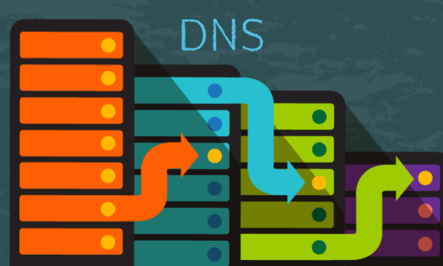Local Name Servers chứa thông tin, để tìm kiếm máy chủ tên miền lưu trữ cho các tên miền thấp hơn. Nó thường được duy trì bởi các doanh nghiệp, các nhà cung cấp dịch vụ Internet (ISPs).

* + 1. Root Name Servers

Root Name Servers là máy chủ tên miền chứa các thông tin, để tìm kiếm các máy chủ tên miền lưu trữ (authority) cho các tên miền thuộc mức cao nhất (top-level-domain).

Sau đó, các máy chủ tên miền ở mức top-level-domain có thể cung cấp các thông tin về địa chỉ của máy chủ authority cho tên miền ở mức second-level-domain chứa tên miền muốn tìm. Quá trình tìm kiếm tiếp tục cho đến khi chỉ ra được máy chủ tên miền authority cho tên miền muốn tìm. Theo cơ chế hoạt động này thì bạn có thể tìm kiếm một tên miền bất kỳ trên không gian tên miền.

Một điểm đáng chú ý khác, quá trình [**tìm kiếm tên miền**](https://www.matbao.net/ten-mien/dang-ky-ten-mien.html#kiem-tra-ten-mien) luôn được bắt đầu bằng các truy vấn gửi cho máy chủ ROOT. Nếu như các máy chủ tên miền ở mức ROOT không hoạt động, quá trình tìm kiếm này sẽ không được thực hiện.

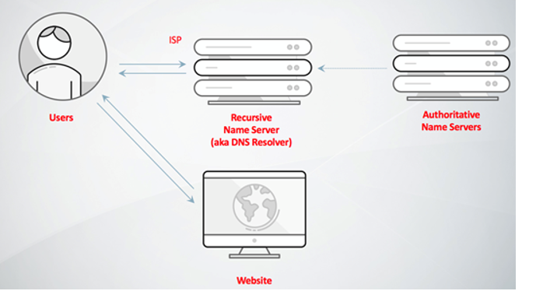Để tránh điều này xảy ra, trên mạng Internet hiện tại có 13 hệ thống máy chủ tên miền ở mức ROOT. Các máy chủ tên miền này nói chung và ngay trong cùng một hệ thống nói riêng đều được đặt tại nhiều vị trí khác nhau trên mạng Internet.

* 1. Các loại truy vấn DNS.

Có ba loại truy vấn DNS:

**Đệ quy** : Các truy vấn đệ quy được thực hiện bởi người dùng tới Trình phân giải. Nó thực sự là truy vấn đầu tiên được thực hiện trong khi thực hiện bất kỳ tra cứu DNS nào.

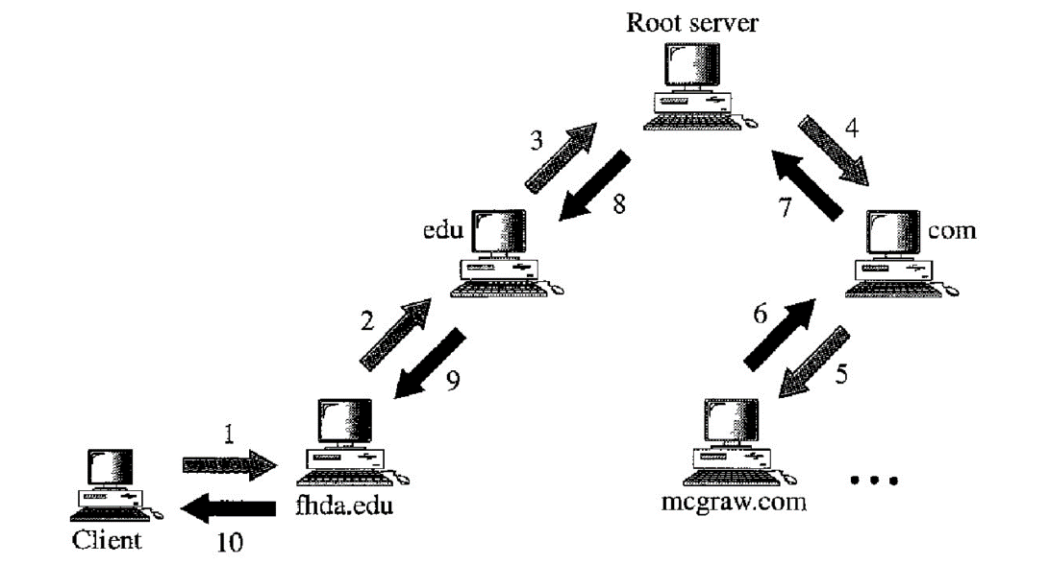Bộ phân giải có thể là ISP của bạn hoặc quản trị viên mạng của bạn, nhưng thông thường, nó là ISP trong hầu hết các trường hợp.

**Không đệ quy:** trong các truy vấn không đệ quy, Trình phân giải biết câu trả lời và trả lời ngay lập tức mà không cần thực hiện thêm bất kỳ truy vấn nào đối với bất kỳ máy chủ định danh nào khác. Điều này xảy ra do máy chủ DNS cục bộ có địa chỉ IP được lưu trữ trong bộ đệm cục bộ của nó hoặc nó chỉ truy vấn trực tiếp các máy chủ định danh có thẩm quyền. Chúng chắc chắn giữ bản ghi và điều này cuối cùng tránh được các truy vấn đệ quy.

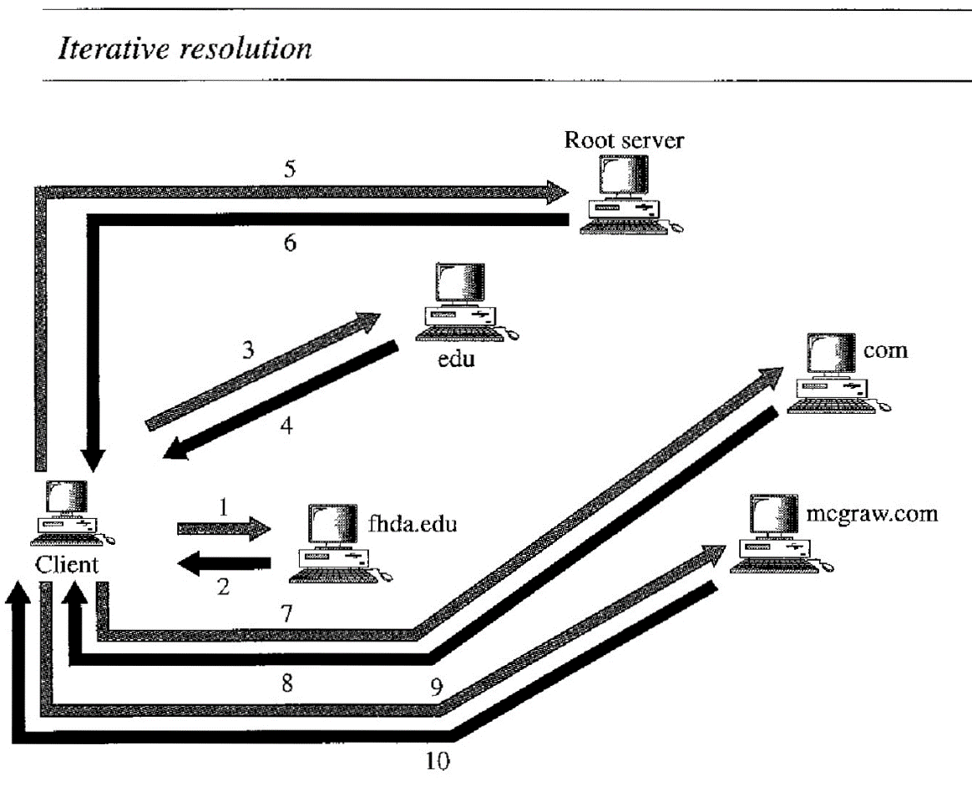**Lặp lại** : Các truy vấn lặp lại xảy ra khi trình phân giải không thể trả về kết quả vì họ có thể chưa lưu vào bộ nhớ đệm. Vì vậy, nó thực hiện một yêu cầu đến máy chủ DNS gốc. Và các máy chủ DNS gốc biết nơi tìm máy chủ tên miền TLD cụ thể.

1. MÔ HÌNH HỆ THỐNG DNS
   1. Mô hình hệ thống mạng

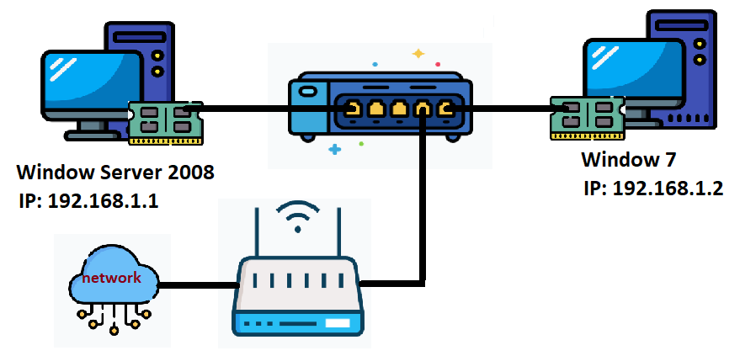

* 1. Quy trình liên kết máy Server và máy Client

Thiết lập IP, ipconfig, ping cho máy server và máy client

|  |  |
| --- | --- |
| **IP máy Server** | **IP máy Client** |
|  |  |

|  |  |
| --- | --- |
| **Ipconfig máy Server** |  |
| **Ipconfig máy client** |  |

|  |  |  |  |
| --- | --- | --- | --- |
| **Ping 192.168.1.1(server)** | |  | |
| **Ping 192.168.1.2(client)** |  | |

* 1. Quy trình cài đặt DNS

|  |  |
| --- | --- |
| **Vào start chọn server manager** |  |
| **Chọn add Roles** |  |
| **Next** |  |
| **Đánh dấu tích vào DNS Server -> Next** |  |
| **Next** |  |
| **Chọn Install, cài đặt thành công -> Close** |  |

* 1. Tạo domain

Mở phần mềm quản lý DNS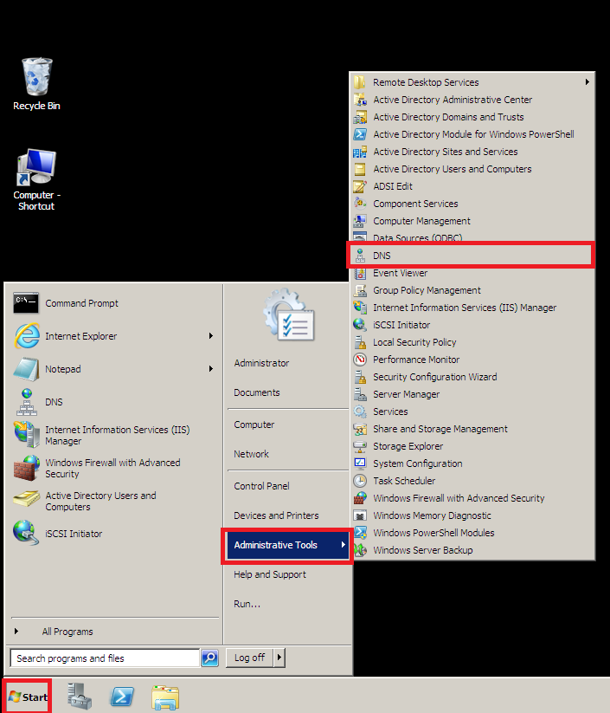

|  |  |
| --- | --- |
| Click chuột phải  -> New Zone |  |
| Chọn Next |  |
| Chọn Next |  |
| Nhập tên domain |  |
| Next |  |
| Finish |  |
| Click vào tên domain đã tạo trong Forward Lookup Zone  -> Click chuột phải -> New Host |  |
| Nhập name và IP address(IP máy server) -> Add Host |  |
| Cài host thành công -> OK |  |
| Tạo phân giải ngược, Click chuột phải vào Reverse Lookup Zones -> New Zone |  |
| Next |  |
| Next |  |
| Next |  |
| Next |  |
| Next |  |
| Finish |  |
| Vào Reverse Lookup Zones -> vào địa chỉ mới tạo -> click chuột phải -> New Pointer(PTR) |  |
| Nhập Host IP máy Server, chọn host name đã tạo ở Forward Lookup Zones -> Ok |  |
| Để tạo bí danh, vào Forward Lookup Zones -> chọn tên domain -> click chuột phải -> New Alias (CNAME) |  |
| Nhập alias name, chọn tên domain đã tạo -> OK |  |

* 1. Kết quả

Kiểu tra **nslookup** trên máy client

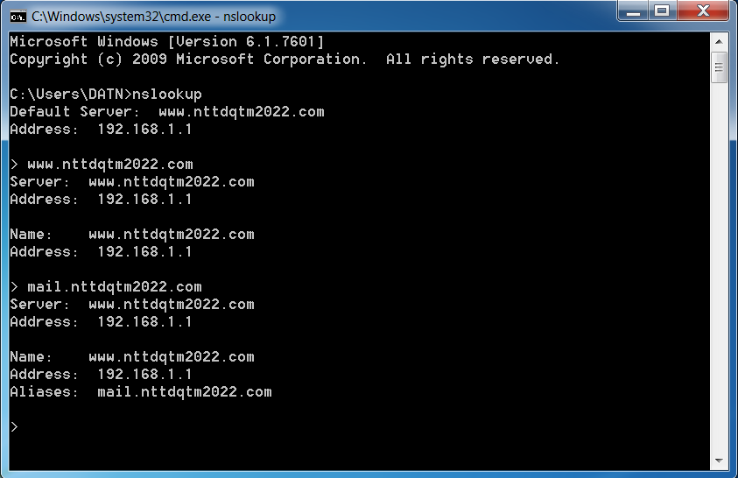

Mạng client tồn tại 1 máy chủ cấp dịch vụ DNS :www.nttdqtm2022.com

* 1. Cách DNS hoạt động.

Để giải thích cách hoạt động của DNS, tôi đã tạo một sơ đồ đơn giản cho bạn ở đây.

Ở phía bên trái, chúng tôi tìm thấy PC, Điện thoại thông minh hoặc Máy tính xách tay của riêng bạn, tức là thiết bị mạng của bạn được kết nối với mạng. Ở nhà, đây thường là mạng gia đình của bạn với bộ định tuyến và ở trường học hoặc trường đại học là mạng của bạn.

Ở giữa là máy chủ DNS, tác vụ này thường được thực hiện bởi bộ định tuyến bạn sử dụng để truy cập Internet. Ở phía bên phải, chúng tôi có máy chủ của trang bạn muốn yêu cầu.

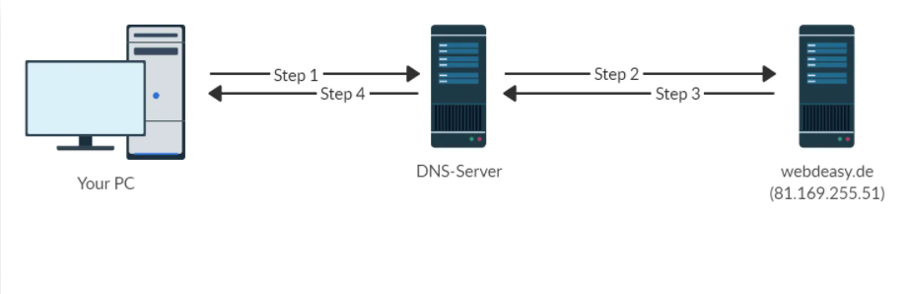

Hãy để chúng tôi giả sử bạn muốn gọi trang webdeasy.de qua trình duyệt web của mình. Chúng tôi coi cấu hình "bình thường" của mạng gia đình. Trong một số mạng, cấu trúc có thể hơi khác một chút.

### Bước 1 - Yêu cầu máy chủ DNS cung cấp địa chỉ IP

Sau khi bạn đã gửi [URL](https://de.ryte.com/wiki/URL) trong trình duyệt của mình, yêu cầu này sẽ chuyển đến bộ định tuyến của bạn. Kiểm tra xem nó có tìm thấy địa chỉ IP cho mục nhập webdeasy.de trong bộ đệm DNS của nó hay không (đăng ký, trong đó địa chỉ IP có tên miền đứng).

Nếu mục nhập tồn tại, hệ thống sẽ kiểm tra xem TTL đã hết hạn hay chưa. Trường hợp đơn giản nhất là mục này vẫn còn hiệu lực. Sau đó, bộ định tuyến của bạn trả về địa chỉ IP và thế là xong.

### Bước 2 - Bộ định tuyến tìm kiếm địa chỉ IP trên Internet

Nếu mục nhập không tồn tại hoặc TTL đã hết hạn, bộ định tuyến của bạn phải tìm kiếm địa chỉ IP chính xác. Nó thực hiện điều này bằng cách yêu cầu một số máy chủ DNS trên Internet cung cấp địa chỉ IP hiện tại. Cho đến khi một máy chủ DNS trả lời và nói: "Này, tôi có IP hiện tại cho webdeasy.de ". Với những điều cơ bản này, chúng tôi không quan tâm máy chủ hoạt động chính xác như thế nào.

### Bước 3 - Phản hồi với địa chỉ hợp lệ được gửi

Địa chỉ IP hợp lệ được gửi trở lại bộ định tuyến của bạn. Nó lưu lại cho đến khi cần lại. Sau đó trò chơi sẽ bắt đầu lại ở bước 1.

### Bước 4 - Phản hồi từ Bộ định tuyến đến Máy khác

Sau đó, bạn nhận được địa chỉ IP của máy chủ đích và máy tính của bạn bây giờ sẽ yêu cầu dữ liệu thực của trang qua HTTP . "Quá trình DNS" hiện đã hoàn tất.